A háromszögek fajtái

A háromszögeket többféle szempont szerint csoportosíthatjuk. A legfontosabb csoportoknak nevet adunk, hogy könnyebb legyen beszélni róluk.

A háromszög kaphatja a nevét a legnagyobb szögéről:

- 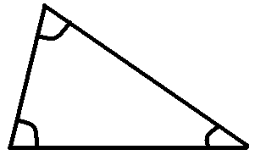Hegyesszögű háromszögeknek azokat a háromszögeket nevezzük, amelyeknek minden szöge hegyesszög.

- Derékszögű háromszögeknek azokat a háromszögeket nevezzük, amelyeknek egyik szöge derékszög. A merőleges oldalakat befogóknak, a derékszöggel szemközti oldalt átfogónak nevezzük.
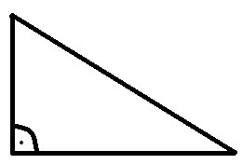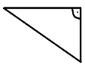

- Tompaszögű háromszögeknek azokat a háromszögeket nevezzük, amelyeknek egyik szöge tompaszög.
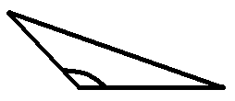

Megnevezhetjük a háromszöget oldalai összehasonlítása alapján:

  - Egyenlő szárú háromszögeknek nevezzük azokat a háromszögeket, amelyeknek van két egyenlő oldala. Az egyenlő oldalakat száraknak, a harmadik oldalt alapnak nevezzük.

  - Az egyenlő oldalú (szabályos) háromszögeknek mindhárom oldaluk egyenlő.

